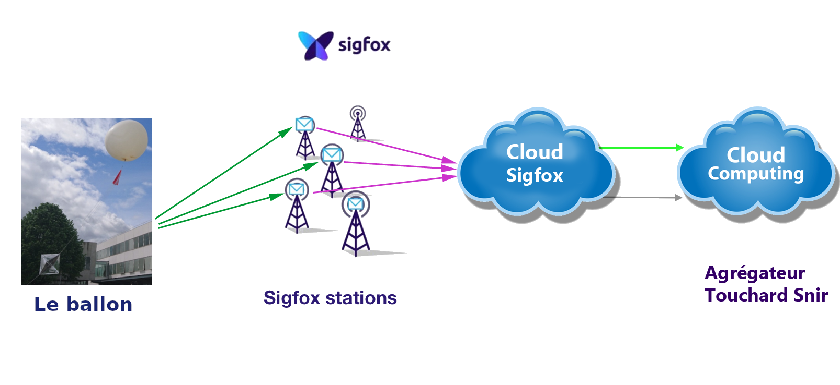
Communication via SigFox

Sigfox est une technologie de communication française crée en septembre 2009 par Christophe Fourtet et Ludovic Le Moan.
Sigfox est spécialisés dans le M2M (machine to machine = communication entre machines) via des réseau bas débit et économe en énergie notamment grâce à sa technologie «ultra narrow band».
Cette technologie permet d’obtenir des signaux atteignant de grandes distances.
Son réseau cellulaire étendu sur toutes l’Europe comporte plus de 1300 antennes et utilisent la fréquence 868MHz pour communiquer.

Pour utiliser la technologie Sigfox, nous devons respecter les contraintes d’envois. Ces contraintes sont :
- Limite de 140 messages par jour
- Limite de 6 messages par heure
- La taille maximale d’un message est 12 octets
- Le délai minimum entre les messages est de 15 secondes.

Notre système est un ballon sonde envoyé à plus de 30 km d’altitude.
Il embarque un modem Sigfox qui nous permettra d’utiliser et de tester cette technologie pour la transmission de données.
Les données seront envoyées sous forme de trame.
Cette trame sera envoyée par liaison radio grâce à l’antenne intégré dans le ballon et sera reçue par plusieurs stations Sigfox.
Ces stations transmettront cette trame sur le cloud Sigfox.
Ainsi nous pourrons récupérer cette trame pour enregistrer les informations dans notre base de données.

